Каждому родителю рано или поздно необходимо начать с ребенком серьезный разговор. Чтобы разговор был конструктивным и продуктивным требуется несколько шагов…
Шаг первый: Место и время. Выберите время, когда ни вы, ни ребенок никуда не спешите и при этом не очень устали. И, конечно, нужно спокойное место. Если вы дома, то выключите телевизор, музыку приглушите. Попросите домочадцев не отвлекать вас некоторое время, а заботу о других детях переложите на кого-то из родных или просто попросите пока не мешать. Важно, чтобы и время, и место сами говорили о том, что разговор важен для вас. Никогда не начинайте такую серьезную беседу «на ходу».
Шаг второй: Сформулируйте проблему. На самом деле, если вы готовитесь к разговору с ребенком, эта формулировка должна у вас быть готова. Она должна быть краткой. Говорите о своих чувствах, используя «я-высказывание», без нападок на ребенка. Скажите: «Я хочу поговорить с тобой о том, что меня беспокоит». Не начинайте с длинного монолога! Нотации вы, наверно, применяли уже не раз и с небольшой эффективностью.
Шаг третий: Сформулируйте собственные ожидания. Их формулировка тоже пусть будет краткой и отражает ту конечную цель, которая должна быть достигнута. Иначе говоря, вы обсуждаете ЧТО, но пока не обсуждаете КАК. Например: «Мне хочется, чтобы ты прислушался ко мне».
Шаг четвертый: «Что ты об этом думаешь?» Именно этот вопрос нужно задать ребенку. Пусть он свободно выскажется. Не перебивайте и не начинайте спорить, доказывая свою точку зрения. Это очень важно для всего результата беседы! Несдержанность взрослого многое портит. Молчите и заинтересованно слушайте до того момента, пока не поймете – ребенок сказал все, что хотел.
Шаг пятый: Кратко сформулируйте точку зрения ребенка с упором на его чувства . Например: «Так, значит, ты чувствуешь себя очень усталым по вечерам. И еще я услышала, что тебе не хватает времени на отдых». Помните, ваш тон должен быть доброжелательным, чтобы эти формулировки не прозвучали как издевка. Не спорьте и не опровергайте их! Ошибкой было бы начать убеждать ребенка, что на самом деле у него куча свободного времени (по сравнению с вами) и вообще уборка не такое уж трудное дело. Подождите немного!
Шаг шестой: «Есть ли в этой ситуации неудобства для тебя?» Это следующий вопрос, который вы задаете ребенку. Если вы до сих пор сохраняли доброжелательность, то велика вероятность, что он ответит честно.
Шаг седьмой: Вместе против проблемы. На этом этапе вы уже нашли «точки соприкосновения». Резюмируйте высказывание ребенка. И предложите ему найти варианты, которые и проблему решили бы, и подошли бы ему.
Шаг восьмой: Мозговой штурм. Устройте что-то вроде «мозгового штурма», выдвигая предложения по улучшению ситуации. Старайтесь, чтобы первые предложения (да и большинство) поступало именно от ребенка. Ведь гораздо больше шансов, что задание будет выполнено, если средства для его осуществления выбраны им самостоятельно. Запишите все предложения (и ребенка, и свои), пока не обсуждая их. Главное в методе мозгового штурма – отсутствие критики на этапе выдвижения идей. Даже если ребенок предлагает вам убираться вместо него, не реагируйте на эту явную провокацию. «Я запишу это», – и… идите дальше!
Шаг девятый: Выбирайте лучшее! Обсудите все то, что вам пришло в голову. Вычеркните варианты, которые однозначно не подходят кому-то из вас. Оставшиеся варианты обсудите. Скорее всего, среди них будет несколько очень дельных. Можете написать письменную договоренность о выполнении данного дела.
Шаг десятый: Договоритесь о санкциях и поощрениях . Поскольку тема, которую вы обсуждали, была очень остра для вас и приносила немало беспокойства, вы, возможно, захотите поощрить ребенка, если он будет выполнять договоренности. Придумайте сами, что это может быть, но лучше не меряйте поощрение деньгами, не вносите меркантильность в договоренности. Пусть наградой будет, скажем, поход в кино в конце недели или другое развлечение. А также обговорите санкции: что последует, если договоренности не будут выполнены. Обычно достаточно одной лишь отмены желанного поощрения, но, возможно, вы придумаете что-то еще. Главное – чтобы санкции были логично связаны с нарушением.
Шаг одиннадцатый: Завершение разговора. Кратко подведите итоги. Выразите надежду на позитивное продолжение. И поблагодарите ребенка!

По всем вопросам, связанным с воспитанием детей Вы можете обратиться за помощью в ГУ «Центр «Семья».

Наш адрес: г. Чита, ул.Ленина, 27-А. Тел.:

914-438-90-50,

Электронная почта: semya2003@list.ru
Наш сайт: www.centr-semya.ru

Государственное учреждение «Забайкальский краевой центр психолого-педагогической, медицинской и социальной помощи «Семья»

Разговор с ребенком о самом важном….
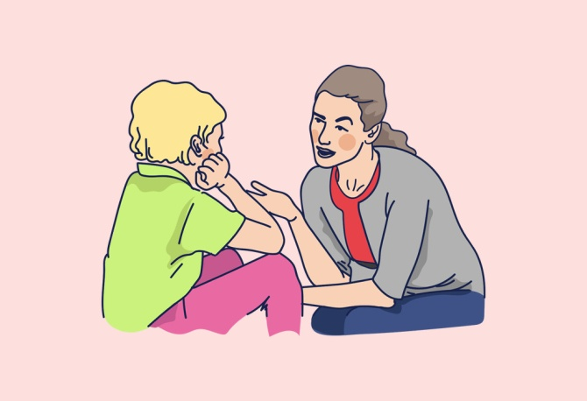
Часть 1
Чита

